AKI1002
蓝牙一维红光盘点机
用户手册

目录
使用需知 3
安全注意事项 3
维护注意事项 3
认识AKI1002盘点机 4
产品特色 4
外观说明 5
按键说明 6
技术参数 6
正确的扫描方式 7
错误的扫描方式 8
第一章 产品特性与功能使用 9
1.1 电池 9
1.1.1 电池充电 9
1.2自动休眠 9
1.3关机时长 9
1.4 盘点功能 10
1.5 扫码枪功能 10
1.6 采集器功能 10
1.7 条码上传功能 11
1.8 基本设置 11
1.9 高级设置 12
1.10 LED指示灯 13
1.11蜂鸣器 14
1.11.1 音量控制 14
1.12振动提醒 15
1.13 自动关闭红光模式 16
1.14 连续扫描模式 17
1.15 手动识读模式 19
1.16 字母大小写设定 19
1.17 短条码识读 20
1.18 识别反色条码 21
1.19 传送缓冲区 23
第二章 数据传输方式与无线连接 24
2.1蓝牙 24
2.1.1 接收器模式 24
2.1.1.1 接收器配对 24
2.1.1.2 解除接收器的绑定 24
2.1.2 蓝牙HID模式 25
2.1.3 蓝牙GATT模式 25
2.2 USB HID 26
2.2.1 USB HID模式 26
2.3 U盘导出 26
第三章 常见故障与解决 27

使用需知

安全注意事项
请勿擅自随意拆装机器，或是将异物置入机器，以免造成短路或电路损坏。
请勿使机器、电池接近火源。请您仔细阅读手册的所有内容，以使您更充分了解本产品的使用以及注意事项。

维护注意事项
机器外壳可用干净的湿布擦拭。
若发现机器故障，请记下发生状况后与客服人员联系。

认识AKI1002盘点机

产品特色
具备盘点、扫码、采集三个功能。
数据传输支持蓝牙HID模式、蓝牙GATT模式、接收器模式。
支持windows、mac os、linux、android、ios系统。
通过LED灯、蜂鸣器提供反馈机制。
内置 2.5MB 存储器用于断线状态或盘点模式保存条码，可储存6万条长度为13个字符的条码。

★ 可扫屏幕上的条码
★ 丰富的解码种类
★ 超快的解码速度
★ 全身防尘防摔设计
★ 全部自主知识产权
★ 极其舒适的操作手感
★ 按键寿命高达100万次
★ 振动提醒功能
★ 蓝牙传输范围超过40米
★ 2000mAh大容量锂离子电池
★ 低功耗休眠技术保证超长的使用时间

外观说明
图片 …

整机配置
AKI1002数据采集器一台
锂离子电池一块（不可拆卸）
用户手册一本
Type—c数据线一根
接收器一个

设备启动
按下电源键，打开AKI1002设备，设备上电时系统初始化，显示开机界面，三秒内进入系统到六宫格主菜单。此时用户根据需求可进行操作。

按键说明
按下电源键，盘点机上电开机。
主界面分为六个模块：1.盘点 2.扫码枪 3.采集器 4.条码上传 5.基本设置 6.高级设置

方向键进行功能菜单选择。
“OK”键选择确定。
“C”为返回上一级。
数字键盘为输入。
“*SW”键可切换数字、英文大小写以及中文输入。
“F1”键在扫码的时候用于修改条码。
“F2”键用于改品名。
“F3”键修改数量。
“F4”退格键。
“SCAN”键为开始扫描。
另外，“F3”键在六宫格菜单界面可用于调节屏幕亮度。
电源键：按下息屏，长按为开/关机。

技术参数
物理参数
材质 | PC+TPU
盘点机尺寸 | 长*宽*高 = 135mm*50mm*30mm
扫描器重量 | g
颜色 | 黑色
提示方式 | 蜂鸣器，LED指示，震动马达
数据接口 | USB
电源电压 | DC 5V
电池容量 | 2000mAh
性能参数
光源 | 红色LED灯
图像传感器 | 1500像素CCD
支持条码 | Codabar, Code 11, Code 128, GS1-128, USPS, FedEx, Code 39, Code 32, Code 93, EAN-8, EAN-13, ISBN, ISSN, MSI, UPC-A, UPC-E, IATA 25, Industrial 25 / Standard 25, Interleaved 25, Matrix 25, China Postal Code, Plessey, Telepen
解析度 | 3mil
解码速度 | 220 次/秒
扫描模式 | 单线扫描
扫描方式 | 手动
扫描景深 | 4~50cm
扫描宽度 | 300mm @ 400mm
最低对比度 | 20%
解码角度 | 转角 30°、仰角 75°、偏角 80°
圆柱体横向扫描 | 直径 20mm
蓝牙参数
蓝牙版本 | 蓝牙5.0
通信频段 | 2.402GHz~2.480GHz
传输速率 | 1Mbps
传输范围 | ≥40米
认证 | CE & FCC & RoHS
环境参数
操作温度 | 0 to 50°C / 32 to 122°F
储存温度 | 0 to 50°C / 32 to 122°F
操作湿度 | 20-85%（无凝结）
储存湿度 | 20-85%（无凝结）
配件
数据线，接收器

正确的扫描方式


错误的扫描方式
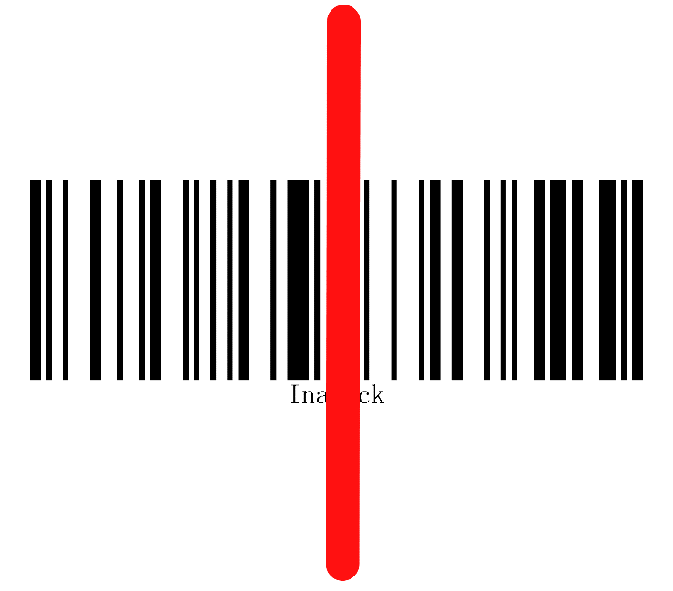

第一章 产品特性与功能使用
本章介绍AKI1002盘点机的产品特色及使用方法。

1.1 电池
AKI1002盘点机配有2000mAh的可充电锂电池， 以每小时1100条的频率，可连续工作18个小时（约2万个条码）

1.1.1 电池充电
请使用配套的USB线，一头接盘点机的底部，另一头接电脑的USB口或5V充电器，便可对盘点机充电，正在充电时红色LED灯点亮，充满电后红色LED灯熄灭。

1.2自动休眠
为了节省电力，预设无操作10秒后自动休眠。可在基本设置—》休眠时长设置自动休眠的时间。

1.3关机时长
预设无操作10分钟后自动关机，可在基本设置—》关机时长设置自动关机的时间。

1.4 盘点功能
1.开始盘点：进入盘点功能，选择开始盘点，按SCAN键对准条形码，即可完成扫码，扫码成功后屏幕提示已保存并显示品名、数量、仓库、码制、记录等信息。可通过F1更改条码、F2更改品名、F3更改数量。

2.数据上传：此项显示盘点的数据未上传、已上传以及全部上传信息。上传数据需先连接设备。

3.数据浏览：此项显示盘点的所有条码信息，选中条码，进行确认后会显示包括品名、数量、仓库、码制、日期时间、是否已上传信息，选择OK键，可进行上传（需先连接设备），可通过F1删除此条码，删除后，返回上一级可见，该条码被标红，证明删除成功，删除后也可通过F1恢复该条码，恢复的条码为正常的黑色并且状态为未上传。

4.数据清除：清除未传数据：未上传的数据将被清除。清除已传数据：已上传的数据将被清除。清除删除数据：删除的数据（标为红色）将被删除。清除全部数据：所有的数据都会被清除。

5.仓库管理：可通过新建仓库用以存放条码，新建仓库可命名最大5个中文字符或10个由数字及字母组成的字符。新建仓库若要使用，通过选择仓库，勾选确定成功后即可。删除仓库通过选择确定即可删除。默认仓库为Mr.AK，作为存放条码的位置。注意，正在使用的仓库不能删除。

1.5 扫码枪功能
选择扫码枪，进入扫码，按下SCAN即可扫码，如果盘点机已通过USB或者蓝牙连接电脑，电脑端打开一个记事本，扫码成功即可自动上传，如果未连接设备，扫码将提示上传失败。屏幕显示条码数据，记录扫码数目，码制信息以及提示上传成功。按F1也可对扫到的条码进行更改。

1.6 采集器功能
1.开始采集：按下SCAN键，正确对准条码，即可完成采集，采集成功自动保存，屏幕显示条码的数据、采集条码数目、码制信息。通过F1可更改条码。

2.条码上传：此项显示采集的数据未上传、已上传以及全部上传。上传数据需先连接设备。

3.数据浏览：采集的数据将在此项显示，如果采集时已连接电脑或其它设备，数据将直接上传，数据浏览选项中，数据将显示为灰色，只有未上传的数据才正常显示（黑色）。

4.数据清除：清除未传数据，未上传的数据将被清除。清除已传数据：已上传的数据将被清除。清除删除数据：删除的数据（标为红色）将被删除。清除全部数据：所有的数据都会被清除。

5.条码重复：此项可选择对重复的条码进行是否提示以及是否保留的操作。

1.7 条码上传功能
1.盘点数据上传：在盘点保留的所有数据，在此项可进行上传操作。未上传数据：将会显示具体的仓库位置、数量、状态信息。已上传数据：显示已完成上传的数据。全部上传：无论数据有没有上传，此项均可进行数据上传。

2.采集数据上传：在采集器保留的所有数据，在此项可进行上传操作。未上传数据：将会显示具体的仓库位置、数量、状态信息。已上传数据：显示已完成上传的数据。全部上传：无论数据有没有上传，此项均可进行数据上传。

3.数据上传格式：也就是条码的前后缀，对盘点数据格式、采集数据格式、扫码枪数据格式的上传字段的前后缀进行增删操作，若需要增加字段，按下F1可进行字段选择确认，F4删除字段。

4. 数据传输速度：此项可调节盘点机与设备间的条码传输速度，分为七个档位，默认为高速。若上传数据部分丢失或不全，可适当调低速度。

5.U盘快速导出：可通过接入type-c数据线进行条码数据导出，连接设备，盘点机保持U盘快速导出功能，电脑端将显示盘点机的镜像U盘，进入对应的目录即可找到数据信息。

1.8 基本设置
1.系统信息：此项显示盘点机的产品名称、软件版本、剩余空间、剩余电量信息。

2.无线设置：设置无线模式：接收器模式、蓝牙HID模式、蓝牙GATT模式。
提示：接收模式并非盘点机与电脑通过蓝牙连接，而是电脑端插入蓝牙接收器与盘点机进行连接。

3.日期时间：更改系统的时间和日期。范围为：2000-2099.

4.关机时长：范围为0-99分，预设无操作10分钟后自动关机，用户可根据自己的需要进行设置。

5. 休眠时长：范围为0-99秒，预设无操作10秒后自动休眠，用户可根据自己的需要进行设置。

6.屏幕亮度：范围0-9，方向键上下对应加减亮度，或者直接按数字键盘确认保存即可设置对应的亮度值。

1.9 高级设置
1.机器编号：可修改（字母及数字组合），修改后，基本设置页面里的系统信息—》产品名称，也会随着改变。

2.扫码设置：勾选所需的类型才能正确识别条码，本盘点机支持以下类型条码的识读：

支持的条码类型 | 预设值 | 支持的条码类型 | 预设值
Code 128 | 允许读取 | MSI | 不允许读取
EAN-13 | 允许读取 | code 11 | 不允许读取
EAN-8 | 不允许读取 | ChinaPs | 不允许读取
UPC- A | 不允许读取 | ISBN | 不允许读取
UPC- E | 不允许读取 | ISSN | 不允许读取
Code 39 | 允许读取 | Plessey | 不允许读取
Code 93 | 不允许读取 | Telepen | 不允许读取
Codabar | 不允许读取 | RSS_Exp | 不允许读取
itf 25 | 不允许读取 | RSS_14 | 不允许读取
Indu 25 | 不允许读取 | RSS_lim | 不允许读取
Matr 25 | 不允许读取 | Code 39A | 不允许读取
IATA 25 | 不允许读取 | 连接符 | 不允许读取
设置码 | 允许读取 | 附加码2/5 | 不允许读取

注：如果设置码未开启，则必须勾选开启，才能识别其它用于设置的类型条码。如音量调节、振动调节、等。

EAN-8、EAN-13、ISBN、ISSN、UPC-A和UPC-E可以有附加码，附加码出现在主条码的右边，比主条码矮些，可以是2位或5位字符。AKI1002关闭附加码后将只能识读主条码。

3.条码清空：将清除盘点功能所盘点的所有数据。

4.删除数据管理：勾选“显示被删除数据”，盘点以及采集器的数据被删除后，颜色标为红色。勾选“隐藏被删除数据” 盘点以及采集器的数据被删除后，不再显示该条码。

5. 恢复出厂设置：可通过恢复出厂设置还原为出厂状态，F1键只恢复出厂不删除条码，F2键恢复出厂并删除所有条码。

1.10 LED指示灯
AKI1002的LED指示灯可以协助用户了解当前的操作状态。
指示灯状态 | 说明
绿灯闪烁 | 表示AKI1002的蓝牙已配对但未连接
绿灯闪一下 | 成功读取条码，并且数据上传到电脑/手机
蓝灯闪烁 | 表示AKI1002的蓝牙处于广播状态，可用手机蓝牙搜索到AKI1002
蓝灯闪一下 | 成功读取条码，并且数据存储到缓存
蓝灯常亮 | 表示AKI1002待在设置状态
红灯常亮 | 表示AKI1002正在充电（充满电红灯会熄灭）

1.11蜂鸣器
AKI1002内置的蜂鸣器可以协助用户了解目前的操作状态。

鸣音方式 | 说明
一声短高音（100ms） | 表示成功读取条码
一声短高音（20ms） | 表示数据从缓存上传到电脑/手机
一声长高音（400ms） | 表示错误的设置（待在设置状态，蓝灯常亮）  表示缓存已满，条码没有被存储，本次扫码无效
两声或多声长高音（800ms） | 表示USB正在配置
三和弦音（音调由高转低） | 提示蓝牙连接
两声短音（音调相同） | 提示蓝牙断开
两声短音（音调由高转低） | 表示AKI1002与电脑/手机断开连接

1.11.1 音量控制

音量设置为无声

音量设置为小

（*）音量设置为适中

音量设置为大

将蜂鸣器的音量设为小的操作步骤如下：
- 在六宫格界面，进入“扫码枪”功能，按SCAN开始扫码；
- 扫“进入设置”码；
- 扫“音量设置为小”码；
4、扫“退出并保存码”。即可完成。
注：（*）表示默认设置。
需先勾选开启设置码才能进行设置。以下扫码操作设置步骤相同。


进入设置

退出并保存

退出不保存

1.12振动提醒
AKI1002有振动提醒的功能且默认打开，扫到条码时就会振动。
您可以设置是否振动以及振动的强弱。
关闭振动提醒
（*）开启微弱的振动提醒
开启强烈的振动提醒

关闭振动提醒的操作步骤如下：
- 在六宫格界面，进入“扫码枪”功能，按SCAN开始扫码；
- 扫“进入设置”码；
- 扫“关闭振动提醒”码；
4、扫“退出并保存码”。即可完成。

进入设置
退出并保存

1.13 自动关闭红光模式
此模式为默认设置。在这种扫描模式下，按下扫描键，红光会点亮，如果没有扫到条码，红光亮一段时间（即“自动关闭红光时间”，默认是2s）后会自动关闭；如果扫到条码，红光立即关闭。


（*）自动关闭红光模式

自动关闭红光时间设置

1s

（*）2s

3s


5s

50s

例如：将扫描模式设置为自动关闭红光模式，同时设置自动关闭红光时间为1s。
- 在六宫格界面，进入“扫码枪”功能，按SCAN开始扫码；
- 扫“进入设置”；
- 扫“自动关闭红光模式”；
- 扫“自动关闭红光时间设置”；
- 扫“1s”；
- 扫“退出并保存”。

1.14 连续扫描模式
在这种模式下，无需按键触发，设备自动点亮红光，进入读码状态。如果没有扫到条码，红光会一直亮着；如果读码成功，红光立即熄灭，设备进入等待状态（等待的时间叫做“连续扫描间歇时间”，可设置为400ms、800ms、1s、2s、3s、5s、10s或15s，默认是2S）。间歇时间一过，红光自动点亮，如果没有扫到条码，红光会一直亮着；如果读码成功，红光立即熄灭，设备进入等待状态，如此往复。


连续扫描模式

连续扫描间歇时间设置

400ms

800ms
1s
（*）2s
3s

5s

10s

15s

例如：将扫描模式设置为连续扫描模式，同时设置“连续扫描间歇时间”为1s。
- 在六宫格界面，进入“扫码枪”功能，按SCAN开始扫码；
- 扫”进入设置”码；
- 扫“连续扫描模式”码；
- 扫“连续扫描间歇时间设置”码；
- 扫“1s” 码；
- 扫“退出并保存”码。
注：（*）表示默认设置。

进入设置
退出并保存
退出不保存

1.15 手动识读模式
在这种扫描模式下，按住扫描键不放就会有一条红色光带，表示可以扫描，这个
扫描动作在遇到以下情况才会结束：
1）成功读取条码
2）放开扫描键


手动识读模式
进入设置
退出并保存
退出不保存

例如：将扫描模式设置为手动识读模式。
- 在六宫格界面，进入“扫码枪”功能，按SCAN开始扫码；
- 扫”进入设置”码；
- 扫“手动识读模式”；
4、扫“退出并保存”。

1.16 字母大小写设定
AKI1002可以把条码中的字母全部转换成大写形式，也可以全部转换成小写形式，默认不改变条码中字母的大小写。您可以读取下面的条码更改大小写设定。


字母转换成大写形式

字母转换成小写形式

（*）不改变字母的大小写

将条码中的字母转换成大写形式的操作步骤如下：
- 在六宫格界面，进入“扫码枪”功能，按SCAN开始扫码；
- 扫”进入设置”码；
- 扫“字母转换成大写形式”；
- 扫“退出并保存”；

进入设置
退出并保存
退出不保存

1.17 短条码识读
AKI1002支持识读短条码（短条码指小于或等于两个字符的ITF 25、IATA 25、标准25、矩阵25、code 11、MSI、中国邮政码、Codabar码，还有小于2个字符的Code 39码），默认关闭短条码识读（可提高扫描器的抗干扰能力、防止出现错误的扫描）；如果您遇到无法识读的短条码，可以按照下面的设置开启短条码识读功能。


开启短条码识读

（*）关闭短条码识读

开启短条码识读的操作步骤如下：
- 在六宫格界面，进入“扫码枪”功能，按SCAN开始扫码；
- 扫”进入设置”码；
- 扫“开启短条码识读”；
4、扫读取“退出并保存”；

进入设置
退出并保存
退出不保存

1.18 识别反色条码
反色条码是指底色为黑色，竖条为白色的条码，AKI1002可以识别反色条码，但默认关闭此项功能。

识别反色条码

（*）不识别反色条码

开启短条码识读的操作步骤如下：
- 在六宫格界面，进入“扫码枪”功能，按SCAN开始扫码；
- 扫”进入设置”码；
3、扫“识别反色条码”；
4、扫“退出并保存”；

进入设置

退出并保存
退出不保存

1.19 传送缓冲区
AKI1002使用的传送缓冲区是2.4MB存储器。成功读取条码后，如果接收端在传输范围内，AKI1002将读取到的条码传送到电脑/手机，然后绿色LED灯会闪一下，同时发出一声短高音；如果接收端不在传输范围内，AKI1002将读取到的条码存储在2.5MB的存储器中，然后蓝色LED灯会闪一下，同时发出两声短音（音调由高转低），并继续资料收集的工作直到传送缓冲区已满。一旦缓存占满，AKI1002会发出一声长高音，提醒用户缓存不足无法继续使用，必须等待资料顺利传回电脑/手机并清除缓存才能使用。此时，您必须尽快回到传输范围内，资料才能顺利传回电脑/手机。
注意： 2.4M的缓冲区可以存储约6万条长度为13个字符的条码资料。

您可以选择每次开机是否清除缓存中的条码。


开机清除缓存使能

（*）开机清除缓存禁止

当连接成功后，缓存区的条码不会自动上传，默认为“缓存自动上传禁止”。
如果您想连接后自动上传缓存区的条码，需要设置为“缓存自动上传使能”。


缓存自动上传使能

（*）缓存自动上传禁止
进入设置
退出并保存

第二章 数据传输方式与无线连接
AKI1002的数据传输方式共有三种，分别是USB、蓝牙以及U盘导出，以下将介绍这些数据传输方式的设置。

2.1蓝牙

2.1.1 接收器模式
如果您的电脑没有蓝牙，可选择此模式。如果有，则建议您选择蓝牙HID模式。
在盘点机六宫格界面，选择基本设置，进入无线设置，按左右方向键即可选择对应模式，选择接收器模式，您需要先把接收器插入电脑的USB端口，按F1进行配对，配对成功则显示“已连接”，在电脑上新建一个文本文件并打开，把鼠标光标点到文本文件里，然后在扫码枪功能页“SCAN”键进行扫码，扫码成功条码即被传送到文本文件里。

2.1.1.1 接收器配对
盘点机和接收器在出厂之前配对过，如果您更换了接收器，那么需要重新配对。AKI1002的配对非常灵活，可以一个盘点机和一个接收器配对（后面简称一对一配对），也可以多个盘点机和一个接收器配对（后面简称多对一配对，最多7个盘点机连同一个接收器使用）

2.1.1.2 解除接收器的绑定
如果您使用盘点机配对了两个接收器，这两个接收器都有可能连上扫码枪，如果要解除其中一个的绑定，可以按下面的步骤操作：首先确保盘点机和待解绑的接收器处于连接状态，然后依次扫描“进入设置”—》“解除接收器的绑定”—》“退出并保存”条码，扫码枪就会断开和接收器的连接，不会再连接这个接收器。

解除接收器的绑定
进入设置
退出并保存

2.1.2 蓝牙HID模式

如果您的电脑有蓝牙，可选择此模式。如果没有，则建议您选择接收器模式。
在盘点机六宫格界面，选择基本设置，进入无线设置，按左右方向键即可选择对应模式，选择蓝牙HID模式，您需要先开启电脑的蓝牙，在蓝牙设置里添加蓝牙设备，盘点机蓝牙名称为“AKI1002”，点击配对完成连接，盘点机显示“已连接”，在电脑上新建一个文本文件并打开，把鼠标光标点到文本文件里，然后在扫码枪功能页按“SCAN”键进行扫码，扫码成功条码即被传送到文本文件里。

注：如果您的电脑蓝牙连接过AKI1002，再次配对同一个AKI1002时，需要先从已配对的设备列表里面删除AKI1002。

在蓝牙HID模式下，如果使用手机连接AKI1002后会自动隐藏虚拟键盘。如果您使用的是安卓设备，在扫描过程中，想要弹出虚拟键盘，您只需要点击屏幕右下角虚拟键盘，显示虚拟键盘在屏幕上即可；想要再隐藏虚拟键盘，把显示虚拟键盘在屏幕上的选项去掉即可；如下图所示：
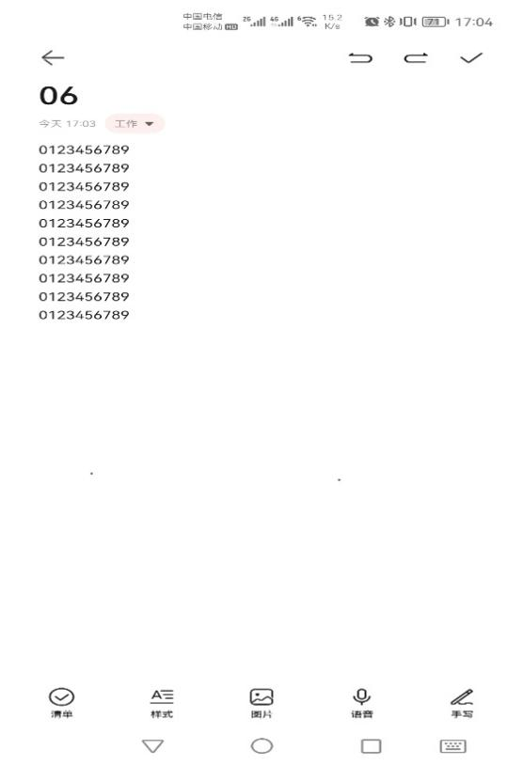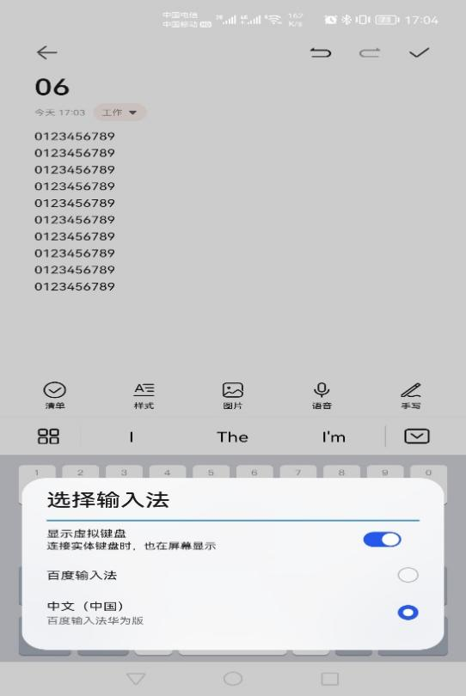

2.1.3 蓝牙GATT模式
蓝牙GATT模式是给开发蓝牙APP程序预留的通信接口，切换到蓝牙GATT模式后，可实现无缝对接用户开发的蓝牙APP。用户开发蓝牙APP可使用“nRF Connect”手机软件进行调试。“nRF Connect”可在各大手机的应用商店中找到并下载。

2.2 USB HID

2.2.1 USB HID模式
如果您使用USB线连接了AKI1002和电脑，AKI1002会优先使用USB模式传输数据。当使用USB线连接AKI1002和电脑时，会听到两声或多声长高音，提示USB正在配置，等待声音停止后便可使用。在电脑上打开一个文本文件，将光标点到文本文件里，然后扫码，条码数据会被传送到文本文件里。

2.3 U盘导出
在六宫格页面，选择条码上传功能、选择U盘快速导出，连接上type-c数据线，电脑端将显示盘点机的镜像U盘，进入对应的目录，分别是盘点、采集的目录，对应“pand”、 “caiji”两个目录下即可找到数据信息。注意，cach目录不能进行删除，否则会造成数据丢失。

第三章 常见故障与解决
开机故障
- 请您检查设备是否摔坏、磕碰、进水等导致无法开机、检查设备电量是否充足。
- 若电量不足可连接上数据线进行充电约十五分钟后再开机。

屏幕不显示
- 检查是否已开机、是否处于休眠状态。
- 检查是否电量不足。
- 系统可能处于死机状态。

蓝牙无法连接
- 检查电脑端蓝牙接收器是否已插入、电脑蓝牙是否打开并可搜索连接。
- 检查盘点机设备无线连接是否选择正确、是否已连接到其它蓝牙设备。

设备死机
- 请使用能插入设备左下方小孔的针状物来进行复位。

条码无法识读
- 条码类型格式未正确选择开启，请先勾选开启对应条码。调节蜂鸣器、振动提醒等，设置码需要先勾选开启才能正确识读。勾选开启方法：六宫格界面，高级设置—》扫码设置，选择设置码并勾选确认即可。
- 扫码方式不正确，参照认识AKI1002盘点机，正确的扫码方式来进行扫码。
- 设备可能不支持该类型的条码识读。

删除条码时间长或无反应
- 盘点机进行大量删除数据时因系统性能，导致删除速度稍慢，造成假死（无反应状态），用户可稍等，待删除完成后自动跳出即可。

